**ΠΑΓΧΙΑΚΟΣ Γ.Σ**

**E.A.Σ Σ.Ε.Γ.Α.Σ**

**ΧΙΟΥ-ΣΑΜΟΥ**

**Χίος, 14/09/2023**

**Αρ. Πρωτ. : 196**

**ΠΡΟΣ**

1. **ΔΗΜΟΤΙΚΑ ΣΧΟΛΕΙΑ Ν. ΧΙΟΥ ( ΜΕΣΩ Δ/ΝΣΗΣ Α΄/ΘΜΙΑΣ ΕΚΠ/ΣΗΣ ΧΙΟΥ )**
2. **ΣΩΜΑΤΕΙΑ ΣΤΙΒΟΥ ΕΑΣ ΣΕΓΑΣ ΧΙΟΥ-ΣΑΜΟΥ**

**ΚΟΙΝ. : ΣΕΓΑΣ ΓΡΑΦΕΙΟ ΠΡΟΕΔΡΟΥ & ΤΜΗΜΑ ΑΝΑΠΤΥΞΗΣ**

**ΔΗΜΟΤΙΚΟ ΣΤΑΔΙΟ ΧΙΟΥ**

**Πληροφορίες** : **Γιάννης Πετρής** Τεχνικός Σύμβουλος ΣΕΓΑΣ

6978335942

**Ρούλα Τσικολή** Προπονήτρια ΠΑΓΧΙΑΚΟΥ Γ.Σ

6974724033

**ΠΡΟΚΗΡΥΞΗ ΑΘΛΗΤΙΚΗΣ ΕΚΔΗΛΩΣΗΣ**

**«KID’S ATHLETICS – AΘΛΗΤΙΣΜΟΣ ΓΙΑ ΠΑΙΔΙΑ ΤΗΣ WORLD ATHLETICS»**

Ο **Παγχιακός Γ.Σ** και η **ΕΑΣ ΣΕΓΑΣ ΧΙΟΥ – ΣΑΜΟΥ**, με την υποστήριξη του **Ν.Π.Δ.Δ του Δήμου Χίου**, προγραμματίζουν την διεξαγωγή επίδειξης του προγράμματος «**Kid’s Athletics – Aθλητισμός για παιδιά της World Athletics»,** με επιλογή συγκεκριμένων αγωνισμάτων-παιχνιδιών σύμφωνα με τα παρακάτω :

1. **Σκοποί του προγράμματος**

**Η προαγωγή της υγείας**

Ένας από τους κύριους στόχους όλων των αθλητικών δραστηριοτήτων πρέπει να είναι η ενθάρρυνση των μαθητών για παιχνίδι και η χρησιμοποίηση των ενεργειακών τους αποθεμάτων με σκοπό να θωρακίσουν την υγεία τους. Ο Στίβος είναι έτσι σχεδιασμένος ώστε να ανταποκρίνεται σε αυτή την πρόκληση με την ποικιλία της φύσης των δράσεων και τα φυσικά χαρακτηριστικά που απαιτούνται. Οι αυξανόμενες απαιτήσεις (σε σχέση με την ηλικία) των τύπων των παιχνιδιών συνεισφέρουν στη γενική και αρμονική ανάπτυξή τους.

**Η κοινωνική αλληλεπίδραση**

Το πρόγραμμα «Kids’ Athletics» αποτελεί ένα θετικό παράγοντα αλληλεπίδρασης των μαθητών σε ένα κοινωνικό υπόβαθρο. Στα αγωνίσματα ομάδων στα οποία ο καθένας συμβάλλει και συμμετέχει στο παιχνίδι δίνεται η ευκαιρία στους μαθητές να καταλάβουν να γνωρίσουν αλλά και να αποδεχτούν τις διαφορές τους. Η απλότητα των κανόνων των παιχνιδιών και η ακίνδυνη φύση των προσφερομένων αγωνισμάτων, επιτρέπουν στους μαθητές να αναλάβουν ενίοτε ακόμα και ρόλο κριτών ή και προπονητών ομάδων. Αυτές οι αρμοδιότητες όταν αναλαμβάνονται αποτελούν ξεχωριστές στιγμές με έμμεσο αντίκτυπο στην διαμορφούμενη κοινωνικοποίηση και υπευθυνότητα όπως αυτές αναπτύσσονται στις μικρές ηλικίες.

**Χαρακτήρας περιπέτειας**

Οι μαθητές νιώθουν την ανάγκη να κερδίσουν σε οποιοδήποτε αγώνα παίρνουν μέρος. Αν ένα αποτέλεσμα διαγράφεται αρνητικό, τότε οι μαθητές χάνουν το ενδιαφέρον τους και η προσπάθειά τους ατονεί ή ακόμα και διακόπτεται. Η προτεινόμενη δράση στο σύνολό της στοχεύει να διατηρήσει το τελικό αποτέλεσμα του αγώνα απρόβλεπτο μέχρι και το τελευταίο αγώνισμα. Αυτό αποτελεί και την ειδοποιό διαφορά στο κίνητρο για συνεχή προσπάθεια των μαθητών.

**Αρχή ομαδικής συνεργασίας**

Όλα τα μέλη μιας ομάδας συμβάλλουν στο τελικό αποτέλεσμα είτε στην περίπτωση των δρομικών αγωνισμάτων (σκυταλοδρομίες) είτε ως ατομικοί συντελεστές στη συνολική βαθμολόγηση ομάδας (σε κάθε αγώνισμα). Η ατομική συμμετοχή συμβάλλει στο αποτέλεσμα της ομάδας και ενισχύει την έννοια της σημαντικότητας της συμμετοχής κάθε παιδιού ξεχωριστά. Κάθε παιδί παίρνει μέρος σε όλα τα αγωνίσματα κάτι το οποίο αποτρέπει και την πρόωρη εξειδίκευση. Οι ομάδες τέλος είναι μικτές (αποτελούνται από 5 κορίτσια και 5 αγόρια κατά προτίμηση).

1. **Ημερομηνία** : Σάββατο 23 Σεπτεμβρίου 2023
2. **Τόπος** : Πλατεία Ν. Πλαστήρα ( Βουνακίου )
3. **Αγωνίσματα** : Τα αγωνίσματα-παιχνίδια, που θα διεξαχθούν είναι τα εξής :

**4.Α. Σκυταλοδρομία με Εμπόδια.**

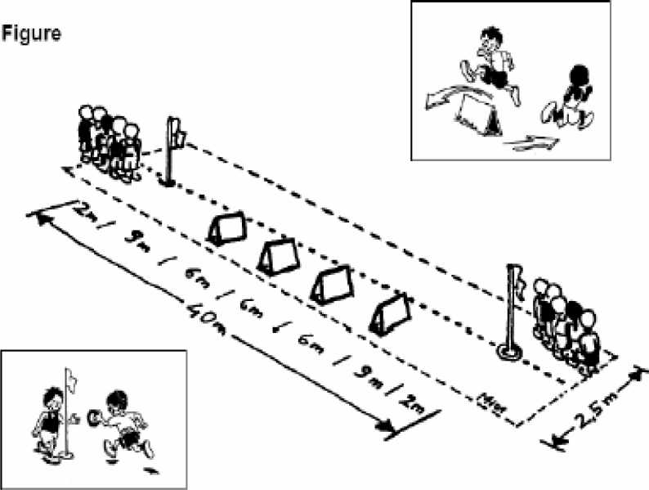

**Διαδικασία**

Ο εξοπλισμός διατάσσεται σύμφωνα με το παραπάνω σχεδιάγραμμα. **Για κάθε ομάδα είναι απαραίτητοι δυο διάδρομοι: ένας διάδρομος με εμπόδια και ο άλλος χωρίς εμπόδια.** Η πρώτη απόσταση είναι αυτή με τα εμπόδια και στη συνέχεια τα μέλη των ομάδων τρέχουν γρήγορα όπως σε μια κανονική σκυταλοδρομία. Οι αποστάσεις που περιγράφονται στο σχήμα δύνανται να τροποποιηθούν ανάλογα με το χώρο που διαθέτει ο εκπαιδευτικός στον προαύλιο χώρο του σχολείου.

Το αγώνισμα ολοκληρώνεται όταν όλα τα μέλη της ομάδας έχουν τρέξει και τα δυο σκέλη της απόστασης. Η σκυταλοδρομία έχει διαταχθεί έτσι ώστε η αλλαγή της σκυτάλης να γίνεται με το αριστερό χέρι.

**4.Β. Ρίψη Ιατρικής μπάλας από θέση γονάτισης ή όρθια θέση ( 1 κιλό )**

Σύντομη Περιγραφή: Ρίψη με τα δυο χέρια ιατρικής μπάλας από θέση γονάτισης

**Διαδικασία**

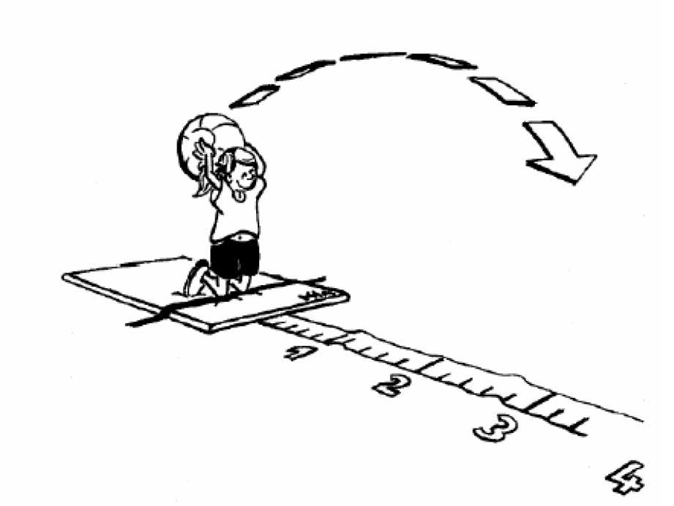Ο συμμετέχων γονατίζει σε ένα στρώμα (ή κάποια άλλη μαλακή επιφάνεια) μπροστά από μια μαλακιά ταινία ή μετροταινία(βλέπε σχήμα). Ο συμμετέχων τότε κρατώντας την ιατρική μπάλα με τα δυο του χέρια πάνω από το κεφάλι του, γέρνει προς τα πίσω σε μια υπερέκταση του κορμού (προδιατείνοντας το σώμα του) και πετάει τη μπάλα (ενός κιλού) προς τα εμπρός προκείμενου να τη στείλει όσο μακρύτερα γίνεται. Μετά τη ρίψη ο συμμετέχων μπορεί να πέσει ή να ακουμπήσει τη μαλακιά ταινία που βρίσκεται μπροστά του.

Κανόνας Ασφαλείας: Η ιατρική μπάλα δεν θα πρέπει ποτέ να πετιέται προς τα πίσω προς τους συμμετέχοντες. Θα πρέπει ή να μεταφέρεται ή να κυλιέται πίσω στη γραμμή ρίψης προς τον επόμενο ρίπτη.

Η ίδια διαδικασία ρίψης μπορεί να εκτελεστεί και από όρθια θέση.

**4.Γ. Στροφές FORMOULA, αγώνας ταχύτητας και εμποδίων.**

**Σύντομη Περιγραφή:** Σκυταλοδρομία σε τρία σκέλη: επίπεδο, με εμπόδια και ταχύτητα

με σλάλομ

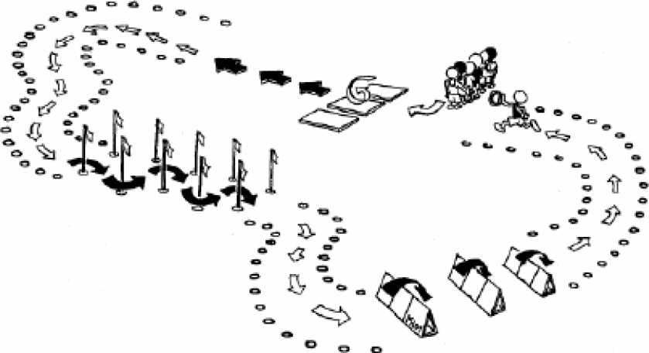

**Διαδικασία**

Η απόσταση είναι περίπου 40μ ή 60μ και χωρίζεται σε τρεις ζώνες μία για ταχύτητα, μία για εμπόδια και μία για τρέξιμο ανάμεσα σε ιστούς σλάλομ (βλέπε σχέδιο). Ένα μαλακό αντικείμενο χρησιμοποιείται ως σκυτάλη. Κάθε συμμετέχων έχει να ξεκινήσει με μία κυβίστηση σε στρώμα γυμναστικής (είναι δυνατόν η εκκίνηση να γίνει και από όρθια θέση).

Η «Φόρμουλα 1» είναι ένα ομαδικό αγώνισμα στο οποίο κάθε μέλος ομάδας έχει να ολοκληρώσει όλη τη διαδρομή.

**4.Δ. Αγώνας Δρόμου Αντοχής 5 λεπτών.**

**Σύντομη Περιγραφή:** Αγώνας δρόμου 5-6 λεπτών σε διαδρομή 100-150μ περίπου (οι αποστάσεις που περιγράφονται στο σχήμα τροποποιούνται ανάλογα με το χώρο που διαθέτει ο εκπαιδευτικός στο σχολείο).

**Σχεδιάγραμμα**

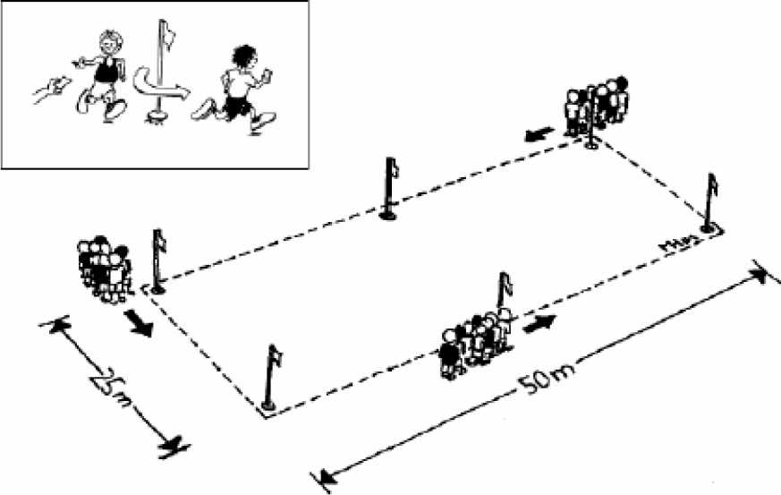

**Διαδικασία**

Κάθε ομάδα έχει να τρέξει γύρω από μία διαδρομή περίπου 100 - 150μ (βλέπε σχέδιο) από συγκεκριμένο σημείο αφετηρίας. Κάθε μέλος ομάδας προσπαθεί να τρέξει γύρω από τη διαδρομή όσο συχνότερα γίνεται εντός 5-6 λεπτών. Το σήμα εκκίνησης δίνεται για όλες τις ομάδες ταυτόχρονα (με σφυρίχτρα).

Κάθε μέλος ομάδας ξεκινάει με μία κάρτα (μπάλα, κομμάτι χαρτί ή οτιδήποτε άλλο) την οποία πρέπει να επιστρέψει πίσω στην ομάδα του μετά την ολοκλήρωση ενός γύρου της διαδρομής. Πριν ξεκινήσει εκ νέου παίρνει πάλι μία καινούρια κάρτα κ.ο.κ. Το τελευταίο λεπτό ανακοινώνεται με σφύριγμα. Μετά και τη συμπλήρωση των 5-6 λεπτών η ολοκλήρωση του αγώνα υποδεικνύεται πάλι με το τελικό σήμα (σφύριγμα).

**4.Ε. Άλμα σε Μήκος με φόρα και προσγείωση σε στρώμα του ύψους**

**Σύντομη Περιγραφή: Άλμα σε μήκος με φόρα, πάτημα σε ελαστικό βατήρα και προσγείωση σε στρώμα του ύψους.**

**Διαδικασία**

Κάθε μέλος της ομάδας, παίρνει φόρα 10 μέτρα ( υπάρχει σήμανση με κώνο ), πατάει με το δυνατό του πόδι πάνω στον ελαστικό βατήρα, ακολουθεί πτήση και προσγείωση πάνω στο στρώμα του ύψους. Στόχος κάθε παιδιού, είναι να προσγειωθεί όσο γίνεται πιο μακριά, στην πιο απομακρυσμένη ζώνη βαθμολογίας, επάνω στο στρώμα του Ύψους.

Η επιφάνεια του στρώμματος, είναι χωρισμένη σε ζώνες βαθμολογίας ( από 1-3 ) , ανάλογα με το σημείο προσγείωσης. Οι βαθµοί δίνονται ανάλογα µε τον στόχο που επιτυγχάνεται σε µία κλιµακούµενη απόσταση :

(χώρος #3 = 3 βαθµοί) - αν η προσγείωση γίνει εντός της ζώνης 3,

(χώρος #2 = 2 βαθµοί) - αν η προσγείωση γίνει εντός της ζώνης 2

(χώρος #1 = 1 βαθµός) - αν η προσγείωση γίνει εντός της ζώνης 1.

3 2 1

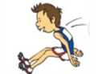

10μ

βατήρας

1. **Ομάδες – Κατηγορίες -Ηλικίες** :

Οι ομάδες που θα συγκροτούνται θα είναι μικτές ( αγόρια-κορίτσια ) και αριθμητικά δεν θα υπερβαίνουν τα 10 άτομα η καθεμία. Δικαίωμα συμμετοχής έχουν ομάδες αποτελούμενες από μαθητές-τριες Δημοτικών σχολείων, ομάδες σωματείων στίβου, και άλλων ατομικών και ομαδικών αθλημάτων. Οι κατηγορίες συμμετεχόντων είναι δύο ( 2 ) :

1. **Γ΄-Δ΄ τάξεις ( αγόρια – κορίτσια, γεννηθέντες-θείσες 2014-2015 )**
2. **Ε΄-ΣΤ΄ τάξεις ( αγόρια-κορίτσια, γεννηθέντες-θείσες 2012-2013 )**

Το κάθε σωματείο και το κάθε σχολείο, μπορεί να συμμετέχει, το ανώτερο με δύο ( 2 ) μικτές ομάδες των 10 ατόμων περίπου σε κάθε κατηγορία ( μέχρι 2 ομάδες για τις Δ΄-Ε΄ τάξεις και μέχρι 2 ομάδες για τις Ε΄-ΣΤ΄).

1. **Ιατρικές Εξετάσεις**

Όλοι οι αγωνιζόμενοι θα πρέπει να επιδείξουν απαραίτητα στην Γραμματεία των αγωνισμάτων, κατά την ημέρα της εκδήλωσης, τα εξής :

1. Όσοι-σες είναι εγγεγραμένοι σε σωματεία, την Κάρτα Υγείας Αθλητή-τριας, η οποία έχει ισχύ ενός ( 1 ) έτους από την θεώρησή της.
2. Οι μαθητές -τριες των Δημοτικών σχολείων, θα πρέπει να καταθέσουν Ιατρική Βεβαίωση ότι είναι υγιείς και μπορούν να αγωνιστούν με ασφάλεια.

Σε αντίθετη περίπτωση, θα πρέπει να κατατεθεί από τον συνοδό ή από τον γονέα-κηδεμόνα στους διοργανωτές, Υπεύθυνη δήλωση, που να αναφέρει ότι έχουν εξεταστεί από Γιατρό, και συμμετέχουν στην εκδήλωση με αποκλειστική ευθύνη των Γονέων-κηδεμόνων τους.

1. **Τρόπος διεξαγωγής των παιχνιδιών**

Ο κάθε κύκλος αποτελείται από 4 παιχνίδια. Η κάθε ομάδα αφού ολοκληρώσει την προσπάθεια ή τις προσπάθειες σε κάθε παιχνίδι, θα αλλάζει θέση ( με φορά αντίθετη προς τους δείκτες ) και θα πηγαίνει στο επόμενο αγώνισμα. Αφού οι ομάδες ολοκληρώσουν και τα 4 παιχνίδια, θα αποχωρούν, και θα ξεκινάει ο επόμενος κύκλος με τις επόμενες 4 ομάδες κ.ο.κ

Το παιχνίδι της Αντοχής με τα μπαλάκια, θα διεξαχθεί στο τέλος, αφού ολοκληρωθεί η προσθάθεια από όλες τις ομάδες στα 4 αγωνίσματα.

1. **Απονομές**

Μετά το τέλος του προγράμματος των ( 5 ) αγωνισμάτων-παιχνιδιών και των δύο κατηγοριών, θα δοθούν αναμνηστικά.

1. **Δηλώσεις Συμμετοχής - Γενικές Διατάξεις**

* Οι σχολικές μονάδες και τα σωματεία, που θα συμμετέχουν, θα πρέπει απαραίτητα, να συμπληρώσουν και να στείλουν την συνημμένη φόρμα του ( .xls ), ηλεκτρονικά στην ΕΑΣ ΣΕΓΑΣ ΧΙΟΥ-ΣΑΜΟΥ, στην ηλεκτρονική διεύθυνση : [segaschios-samos@otenet.gr](mailto:segaschios-samos@otenet.gr). Προθεσμία για την υποβολή δηλώσεων μέχρι την **Πέμπτη 21/09/2023 και ώρα 12.00**.
* Ότι δεν προβλέπεται στην προκήρυξη των αγώνων, θα ρυθμίζεται κατά περίπτωση από τους διοργανωτές.

1. **Πρόγραμμα εκδήλωσης**

|  |  |  |
| --- | --- | --- |
| **ΩΡΑ** | **ΔΡΑΣΤΗΡΙΟΤΗΤΑ** | **ΣΥΜΜΕΤΟΧΗ-ΚΑΤΗΓΟΡΙΑ** |
| **10.00-11.15** | **ΠΑΙΧΝΙΔΙΑ** | **Ε΄-ΣΤ΄ ΤΑΞΕΙΣ** |
| **11.20-12.35** | **ΠΑΙΧΝΙΔΙΑ** | **Γ΄-Δ΄ ΤΑΞΕΙΣ** |
| **12.45** | **ΑΠΟΝΟΜΕΣ ΑΝΑΜΝΗΣΤΙΚΩΝ** | |

Για τον Παγχιακό Γ.Σ Για την ΕΑΣ ΣΕΓΑΣ ΧΙΟΥ-ΣΑΜΟΥ

**Ο ΠΡΟΕΔΡΟΣ Ο ΠΡΟΕΔΡΟΣ**

Γιάννης Βούρος Δημήτρης Κάβουρας